GUARDIÃ AI
Apoio à triagem de risco materno
RELATÓRIO TÉCNICO APROFUNDADO
Tech Challenge — Fase 5

DADOS + MACHINE LEARNING + EXPLICABILIDADE + LLM + RAG + APLICAÇÃO

Versão do modelo: 1.0.0
Commit analisado: c3e8338 (main)
Documento gerado em 14 de agosto de 2026

AVISO: demonstração acadêmica não validada clinicamente. Não constitui diagnóstico, prescrição ou decisão automática. A avaliação e a decisão final são humanas.

Resumo executivo
A Guardiã AI é um protótipo acadêmico de apoio à triagem de risco materno. A aplicação recebe seis medidas, executa classificação multiclasse, explica a predição, recupera sínteses de documentos oficiais e, quando uma chave é configurada, solicita a uma LLM uma explicação contextualizada para o profissional responsável.
Dimensão | Evidência atual
Cenário | Saúde da mulher — triagem de risco durante a gestação
Dataset | 1.014 linhas brutas; 452 após deduplicação exata
Modelos | Regressão logística multinomial e random forest
Modelo selecionado | Random forest — F1 macro 65,37%; recall alto 90,91%
RAG | TF-IDF sobre 16 sínteses de quatro documentos oficiais
LLM | Integração implementada; chamada externa real ainda não comprovada
Aplicação | Frontend React, API FastAPI, auditoria SQLite e Docker Compose

Resultado principal: o protótipo cobre o fluxo exigido, mas as métricas têm grande incerteza, o alvo não é um desfecho clínico auditável e não existe validação para uso real.

Este relatório separa três conceitos: aderência ao enunciado acadêmico, evidência experimental disponível e condições necessárias antes de qualquer uso assistencial.

Sumário

1. Problema escolhido, atores e escopo

1.1 Problema
O cenário principal é a triagem inicial de risco materno. Em um atendimento, um profissional informa idade, pressão arterial, glicemia, temperatura e frequência cardíaca. O sistema estima a classe aprendida no dataset (baixo, médio ou alto), mostra probabilidades e fatores contribuintes, recupera informação documental e registra a análise para consulta posterior.
Ator | Papel | Limite
Pessoa atendida | Origem das medidas e do contexto | Não recebe decisão automática
Profissional | Interpreta resultado e fontes | Mantém integralmente a decisão final
Guardiã AI | Organiza evidências e produz apoio | Não diagnostica nem prescreve

1.2 Jornada implementada
- Preenchimento das seis variáveis aceitas pelo modelo e de uma pergunta opcional.
- Validação do domínio observado no dataset e envio à API.
- Predição por Machine Learning e cálculo de probabilidades por classe.
- Decomposição local das contribuições para a classe estimada.
- Consulta TF-IDF à base de sínteses documentais.
- Explicação pela LLM quando configurada, ou fallback explícito quando indisponível.
- Exibição de resultado, fontes, aviso de responsabilidade e registro em SQLite.

1.3 Dentro e fora do escopo
Dentro do protótipo | Fora do protótipo
Classificar o padrão estatístico do dataset | Diagnóstico médico ou prognóstico individual
Explicar fatores usados pelo modelo | Inferir causalidade clínica
Recuperar sínteses e links oficiais | Substituir a leitura do protocolo integral
Apoiar perguntas informacionais | Prescrever exames, medicamentos ou condutas
Registrar a análise | Prontuário eletrônico ou sistema validado para produção

2. Dados utilizados e análise exploratória

2.1 Proveniência e integridade
Foi utilizado o ML-Ready Maternal Health Risk Assessment Dataset, distribuído no Kaggle e relacionado ao conjunto Maternal Health Risk do UCI. A descrição atribui a coleta a hospitais, clínicas comunitárias e centros maternos em Bangladesh. O arquivo não contém nome ou identificador de paciente, mas também não contém metadados que permitam auditar a amostragem ou o processo de rotulagem.
Item | Valor
Arquivo | backend/data/raw/maternal_health_risk.csv
SHA-256 | 1d272d463635f9d4b94f268468253c9dbe1e78e576ee8badb1b773f4d749a752
Linhas observadas | 1014
Licença registrada | Apache 2.0 no Kaggle; referência UCI sob CC BY 4.0
Dados identificáveis | Nenhum campo identificador no CSV

2.2 Dicionário de dados
Campo | Significado | Unidade | Mínimo | Máximo | Valores únicos
age | Idade | anos | 10,0 | 70,0 | 50
systolic_bp | Pressão sistólica | mmHg | 70,0 | 160,0 | 19
diastolic_bp | Pressão diastólica | mmHg | 49,0 | 100,0 | 16
blood_sugar | Glicemia | mmol/L | 6,0 | 19,0 | 29
body_temperature | Temperatura corporal | °F | 98,0 | 103,0 | 8
heart_rate | Frequência cardíaca | bpm | 7,0 | 90,0 | 16
risk_level | Classe-alvo 0/1/2 | categoria | 0 | 2 | 3

2.3 Qualidade e distribuição
Achado | Quantidade | Interpretação
Duplicatas exatas | 562 (55,42%) | Não é possível distinguir erro de cópia de medições legítimas repetidas.
Linhas únicas | 452 | Base efetiva pequena para uma classificação de três classes.
Vetores distintos | 416 | Atributos fortemente discretizados e repetidos.
Grupos conflitantes | 35 (8,41% dos vetores) | Envolvem 71 linhas (15,71%).
Ausentes | 0 | Não há ausentes no arquivo; imputação permanece no pipeline para robustez.
Extremo HeartRate | 7 bpm em duas linhas brutas | Mantido porque não existe evidência auditável para corrigi-lo.

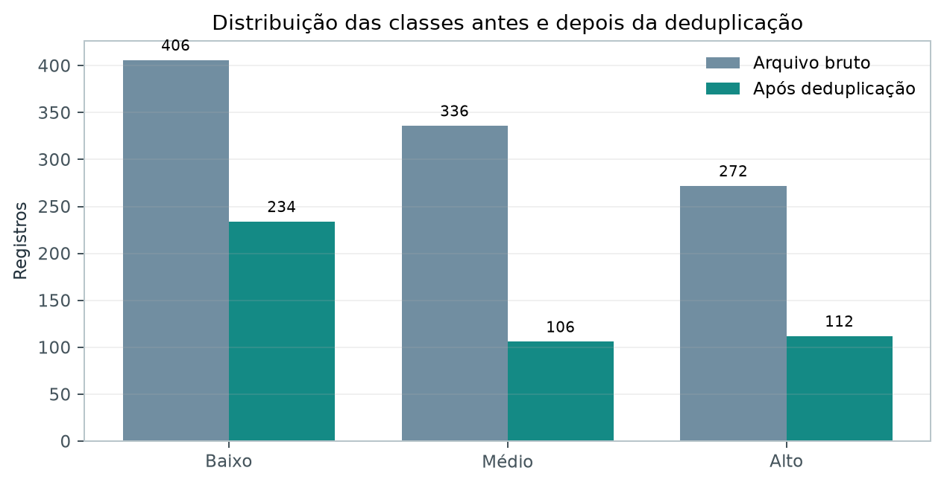
Figura 1 — A deduplicação altera materialmente a composição das classes.
Antes da deduplicação, baixo/médio/alto representam 40,04%, 33,14% e 26,82%. Depois, passam a 51,77%, 23,45% e 24,78%. A política de duplicatas é, portanto, uma decisão metodológica relevante e não uma limpeza neutra.
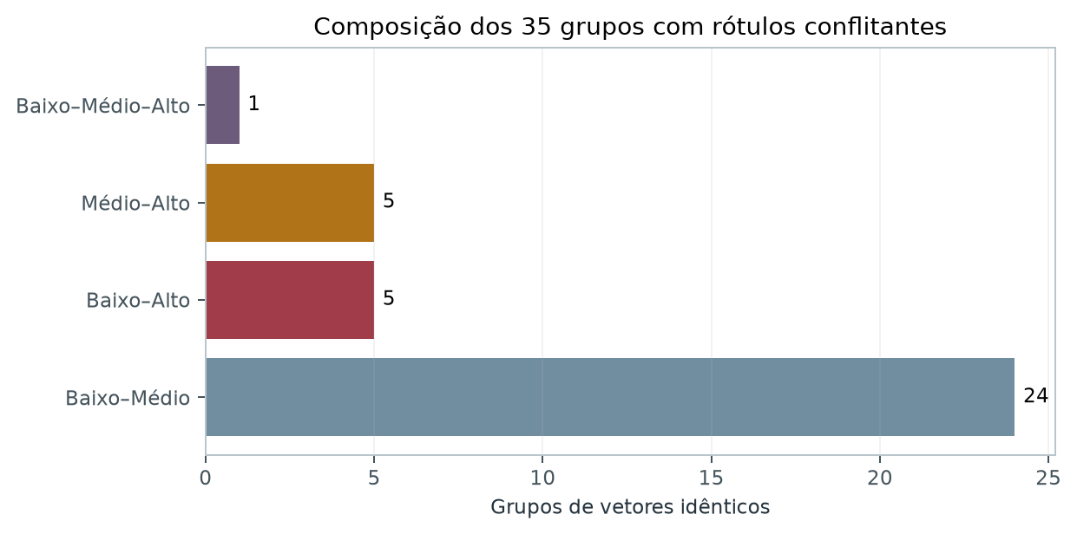
Figura 2 — Tipos de conflito encontrados entre vetores idênticos.
Os conflitos incluem 24 grupos baixo–médio, cinco baixo–alto, cinco médio–alto e um grupo associado às três classes. Isso indica ruído de rótulo ou perda de variáveis clínicas relevantes no dataset.
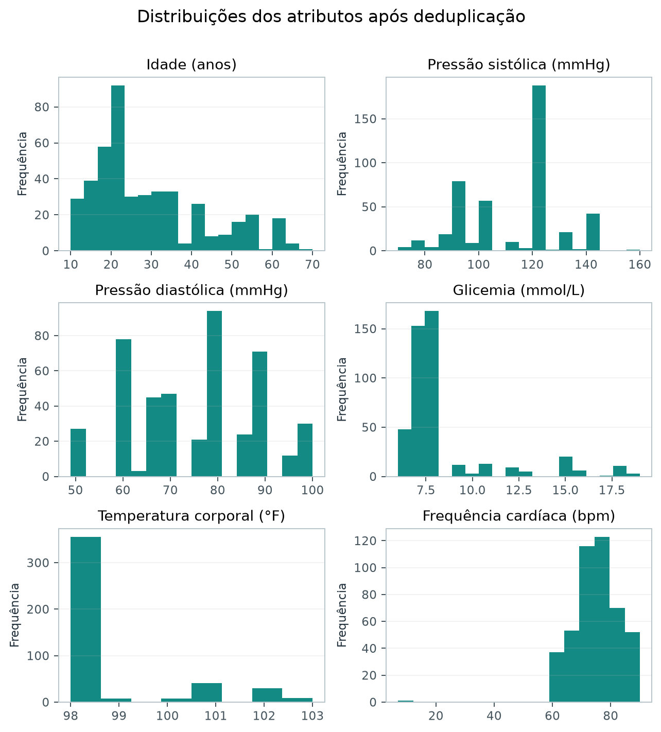
Figura 3 — Distribuições univariadas após a remoção de duplicatas exatas.
Atributo | Média | Desvio | Mín. | Q1 | Mediana | Q3 | Máx.
Idade | 29,19 | 13,77 | 10,0 | 19,0 | 25,0 | 35,0 | 70,0
Pressão sistólica | 110,55 | 17,87 | 70,0 | 90,0 | 120,0 | 120,0 | 160,0
Pressão diastólica | 75,42 | 13,75 | 49,0 | 65,0 | 80,0 | 86,0 | 100,0
Glicemia | 8,35 | 2,83 | 6,0 | 6,9 | 7,5 | 7,9 | 19,0
Temperatura corporal | 98,69 | 1,41 | 98,0 | 98,0 | 98,0 | 98,0 | 103,0
Frequência cardíaca | 73,95 | 8,16 | 7,0 | 70,0 | 76,0 | 80,0 | 90,0

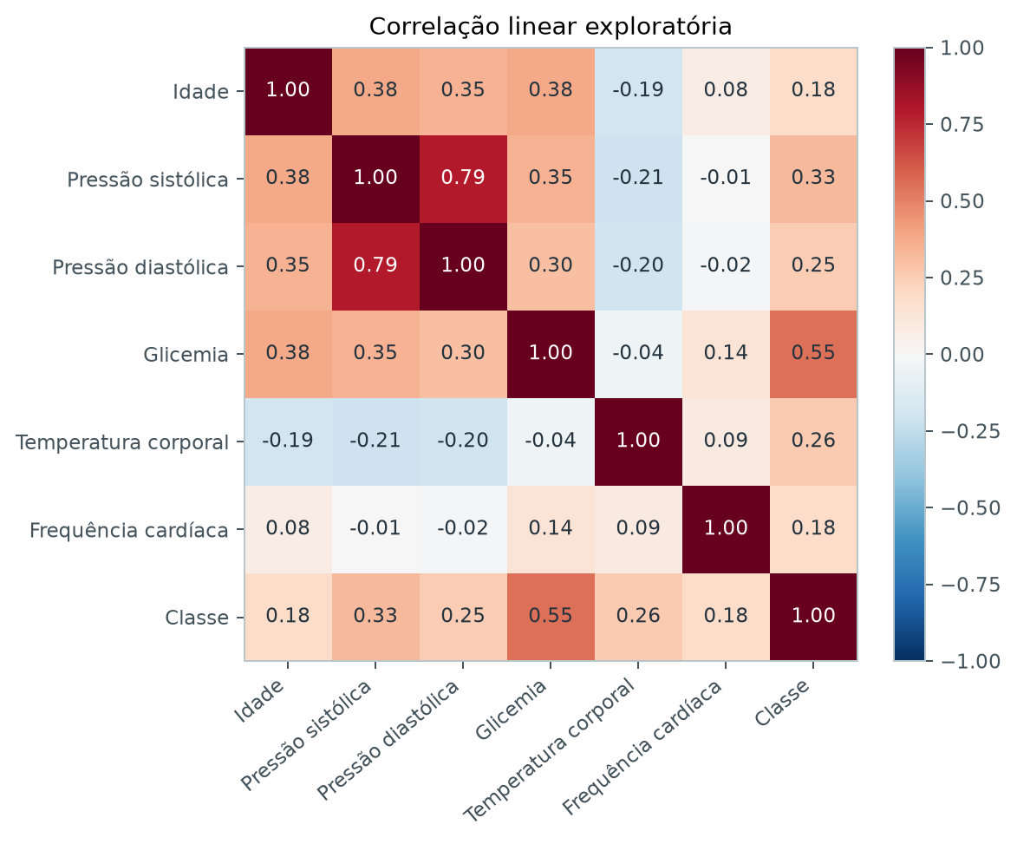
Figura 4 — Correlações exploratórias; classe codificada ordinalmente apenas para inspeção.
A correlação com o código 0/1/2 não prova relação clínica nem causalidade. O alvo não é um desfecho prospectivo e seu método de rotulagem não é auditável pelo CSV.

3. Preparação dos dados e prevenção de vazamento

3.1 Pipeline
- Verificação do SHA-256 e leitura imutável do CSV incorporado.
- Normalização dos nomes das colunas e seleção dos seis atributos e do alvo.
- Conversão numérica; infinitos são tratados como ausentes.
- Mapeamento do alvo para 0=baixo, 1=médio e 2=alto.
- Remoção de repetições exatas da linha completa.
- Agrupamento por vetor completo de atributos, inclusive nos casos de rótulo conflitante.
- StratifiedGroupKFold para impedir que um vetor idêntico apareça no treino e no teste.
- Imputação ajustada somente na partição de treino; padronização apenas na regressão.

3.2 Partição de avaliação
Partição | Linhas | Baixo | Médio | Alto | Grupos
Treino | 363 | 188 | 85 | 90 | 332
Holdout | 89 | 46 | 21 | 22 | 84

Sobreposição de grupos entre treino e holdout: 0. Esse controle evita vazamento por vetores idênticos, mas não corrige ruído de rótulo.

A deduplicação foi necessária para reduzir uma fonte evidente de otimismo, mas pode remover observações legítimas. Como não existem paciente, data ou sequência temporal, não há como distinguir repetição indevida de recorrência real. Uma análise de sensibilidade com políticas alternativas ainda não foi realizada.

4. Modelos, protocolo experimental e métricas

4.1 Modelos testados
Modelo | Pré-processamento | Hiperparâmetros relevantes
Regressão logística multinomial | Imputação mediana + StandardScaler | class_weight=balanced; solver=lbfgs; max_iter=3000
Random forest | Imputação mediana | 300 árvores; min_samples_leaf=2; class_weight=balanced; seed=42

A regra de seleção foi definida para maximizar primeiro o recall de alto risco, depois F1 macro e, por fim, accuracy. A escolha prioriza reduzir registros altos classificados como outra classe, mas não atribui significado clínico ao rótulo do dataset.

4.2 Comparação agregada
Modelo | Accuracy | Precision macro | Recall macro | F1 macro | Recall alto | FN alto
Regressão logística multinomial | 59,55% | 52,34% | 55,22% | 53,57% | 81,82% | 4
Random forest | 69,66% | 64,44% | 66,78% | 65,37% | 90,91% | 2

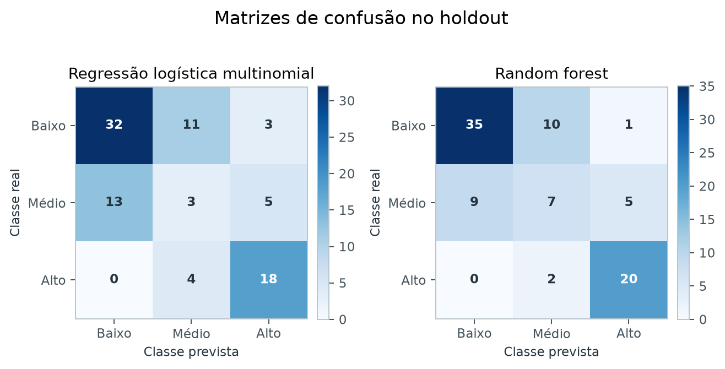
Figura 5 — Matrizes de confusão dos dois candidatos no mesmo holdout agrupado.

4.3 Resultados por classe

Regressão logística multinomial
Classe | Precision | Recall | F1 | Suporte
Baixo | 71,11% | 69,57% | 70,33% | 46
Médio | 16,67% | 14,29% | 15,38% | 21
Alto | 69,23% | 81,82% | 75,00% | 22

Random forest
Classe | Precision | Recall | F1 | Suporte
Baixo | 79,55% | 76,09% | 77,78% | 46
Médio | 36,84% | 33,33% | 35,00% | 21
Alto | 76,92% | 90,91% | 83,33% | 22

A random forest obteve 20 acertos entre 22 registros altos: recall 90,91%, mas IC Wilson 95% de 72,18% a 97,47%. A accuracy de 62/89 tem IC aproximado de 59,46% a 78,24%. A amostra não sustenta precisão excessiva.

4.4 Impacto dos erros
Erro observado na random forest | Quantidade | Impacto potencial no apoio
Alto → médio | 2 | Pode reduzir a percepção de prioridade do caso.
Médio → baixo | 9 | É o maior erro de rebaixamento e evidencia fragilidade na classe média.
Baixo → médio | 10 | Pode aumentar revisões e carga profissional desnecessária.
Baixo → alto | 1 | Pode gerar alarme excessivo, embora a decisão permaneça humana.
Médio → alto | 5 | Pode elevar casos ambíguos e reduzir a precisão da classe alta.

A classe média é o principal ponto fraco: somente 7 de 21 registros foram corretamente classificados, com precision 36,84%, recall 33,33% e F1 35,00%. Um sistema real deveria tratar essa incerteza explicitamente, em vez de apresentar apenas a classe vencedora.

4.5 Limitações do desenho experimental
- O mesmo holdout de 89 linhas compara os candidatos e fundamenta a escolha do vencedor; não existe teste final independente após a seleção.
- O estimador publicado é reajustado nas 452 linhas limpas; suas métricas continuam sendo as do modelo anterior treinado somente na partição de treino.
- Não houve busca sistemática de hiperparâmetros, validação cruzada repetida ou validação externa.
- As probabilidades exibidas não foram avaliadas por calibração, Brier score ou reliability curve.
- Não existem análise por subgrupo, avaliação formal de viés ou intervalo de confiança no artefato original.

5. Explicabilidade do modelo

5.1 Importância global
A random forest usa importância por redução de impureza. Ela resume quanto cada atributo participou das divisões das árvores, mas pode favorecer variáveis com maior variedade de pontos de corte. Não representa causalidade nem relevância clínica independente.
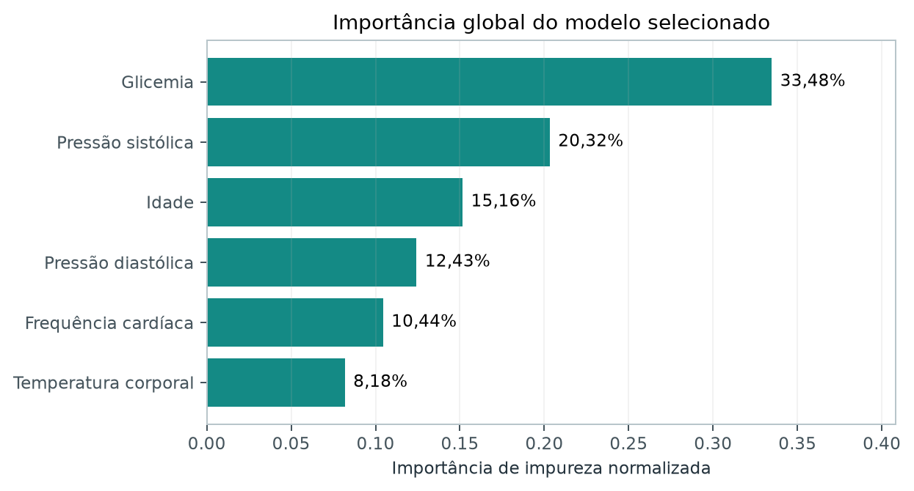
Figura 6 — Importância global normalizada da random forest final.
Atributo | Importância
Glicemia | 33,48%
Pressão sistólica | 20,32%
Idade | 15,16%
Pressão diastólica | 12,43%
Frequência cardíaca | 10,44%
Temperatura corporal | 8,18%

5.2 Explicação local reproduzível
Entrada | Valor
Idade | 35 anos
Pressão sistólica | 140 mmHg
Pressão diastólica | 90 mmHg
Glicemia | 13 mmol/L
Temperatura corporal | 98 °F
Frequência cardíaca | 70 bpm

Classe | Probabilidade
Baixo | 0,00%
Médio | 1,43%
Alto | 98,57%

A explicação percorre o caminho da observação em cada árvore. A diferença de probabilidade entre pai e filho é atribuída ao atributo usado na divisão; a média das árvores produz uma decomposição exata da probabilidade da classe explicada.
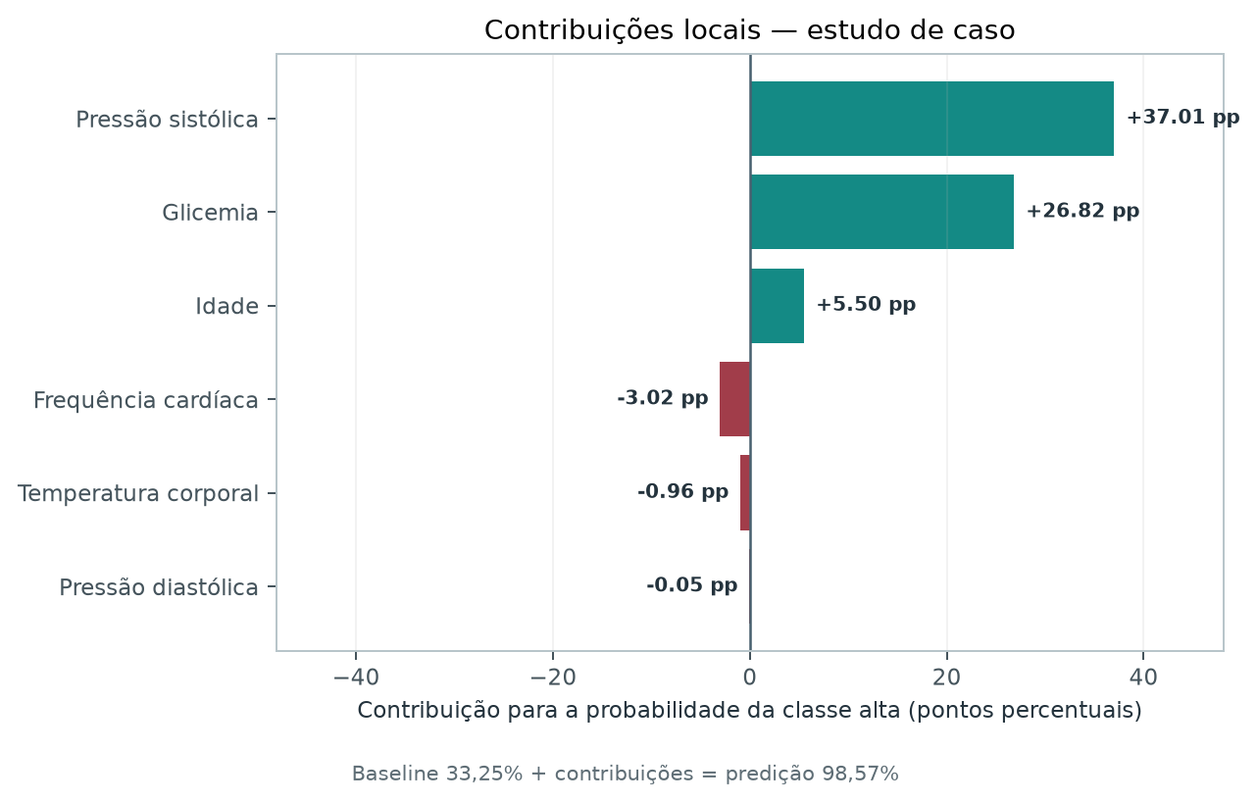
Figura 7 — Baseline e contribuições assinadas para a classe alta no estudo de caso.
Atributo | Valor | Contribuição | Direção
Pressão sistólica | 140 mmHg | +37,010 pp | Aumenta
Glicemia | 13 mmol/L | +26,824 pp | Aumenta
Idade | 35 anos | +5,504 pp | Aumenta
Frequência cardíaca | 70 bpm | -3,020 pp | Reduz
Temperatura corporal | 98 °F | -0,959 pp | Reduz
Pressão diastólica | 90 mmHg | -0,046 pp | Reduz

Baseline alto: 33,254%. Probabilidade reconstruída: 98,567%. Erro numérico: 1.11e-16. A igualdade verifica o cálculo, não a validade clínica da predição.

5.3 Limitações da explicação
- A explicação descreve o comportamento do estimador, não mecanismos causais.
- A interface retorna magnitude, direção e erro, mas não expõe o baseline nem toda a reconstrução mostrada neste estudo de caso.
- Somente a classe estimada é explicada; não há contraste formal entre classes concorrentes.
- Não foi feita comparação com permutation importance, SHAP ou teste de estabilidade das explicações.

6. Arquitetura da aplicação
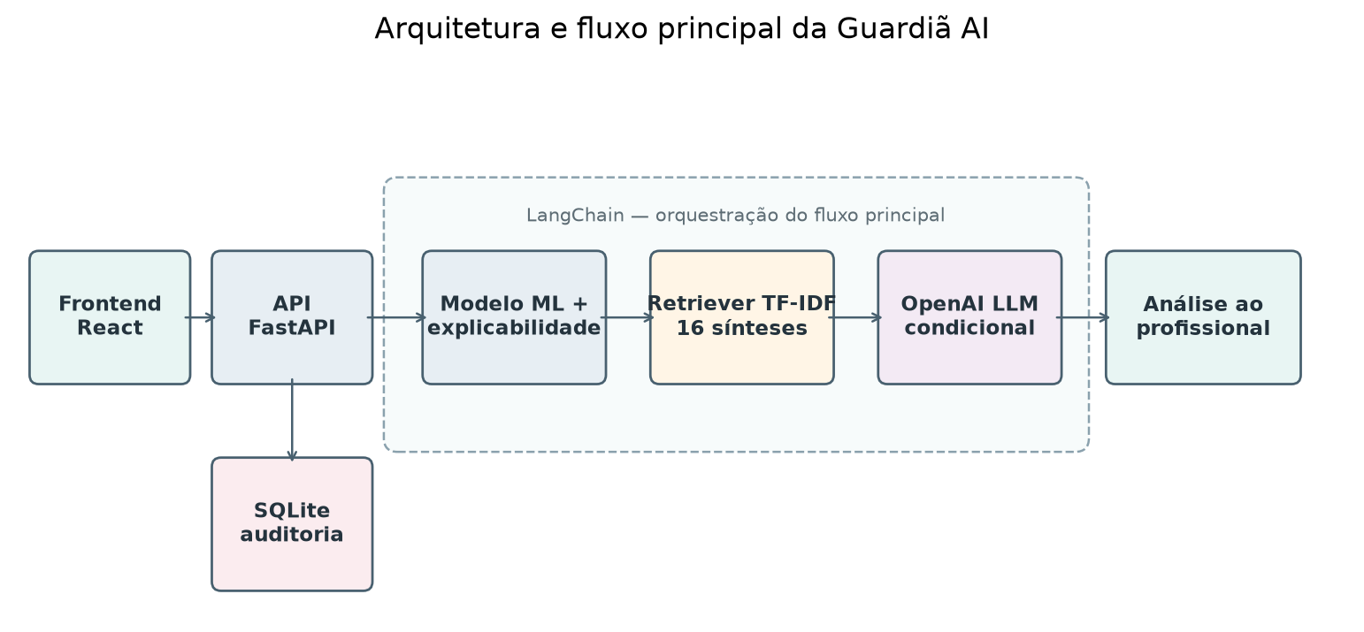
Figura 8 — Frontend e backend separados; LangChain organiza o fluxo principal.
Componente | Tecnologia | Responsabilidade
Frontend | React + TypeScript + Vite | Formulário, resultado, histórico e métricas
Proxy | nginx | Entrega da SPA e encaminhamento de /api
API | FastAPI + Pydantic | Contrato, validação e composição do caso de uso
Orquestração | LangChain RunnableLambda | ML → recuperação → explicação
Modelo | scikit-learn/joblib | Predição, probabilidades e explicabilidade
RAG | TF-IDF + cosseno | Recuperação lexical local
LLM | ChatOpenAI | Explicação fundamentada quando configurada
Auditoria | SQLite | Requisição e resposta completas
Execução | Dockerfiles + Compose | Ambiente reproduzível

6.1 Contrato HTTP
Método | Rota | Finalidade
POST | /api/v1/analyses | Executar a jornada e persistir o resultado
GET | /api/v1/analyses | Listar análises recentes
GET | /api/v1/analyses/{id} | Recuperar análise completa
GET | /api/v1/model/metrics | Expor auditoria e métricas do treinamento
GET | /health | Informar modelo, base RAG e estado da LLM

7. Integração com a Large Language Model

7.1 Implementação
A integração usa ChatOpenAI dentro de uma cadeia LangChain. O modelo padrão configurável é gpt-5.6-luna e a chave é lida de variável de ambiente. A ausência de chave não é mascarada: a API retorna llm_used=false e informa que somente ML e recuperação foram executados.
Informação enviada quando habilitada | Finalidade
Classe e probabilidades | Explicar o resultado estatístico
Seis valores e contribuições | Contextualizar os fatores do modelo
Pergunta livre | Responder à necessidade informacional do profissional
Quatro sínteses recuperadas | Restringir a resposta ao contexto RAG
Título, referência e URL | Permitir citações [1], [2] e rastreabilidade

7.2 Restrições do prompt
Regra | Objetivo
Português claro e objetivo | Adequar a explicação ao profissional
Nunca diagnosticar ou prescrever | Manter o limite de apoio
Usar somente predição e sínteses | Reduzir afirmações sem suporte
Declarar insuficiência | Evitar certeza sem dados
Diferenciar ML de documento | Não atribuir a classificação ao protocolo
Citar [1], [2] | Relacionar resposta às fontes recuperadas

Estado da evidência: a integração está implementada, mas a suíte automatizada usa openai_api_key=None e valida o fallback. A resposta com llm_used=true no frontend é simulada. Não foi registrada uma chamada real que possa ser apresentada como resultado.

7.3 Riscos residuais
- Citações e groundedness dependem do prompt; não existe validador pós-geração.
- Não há teste de prompt injection, contradição, pergunta fora do escopo ou citação inexistente.
- Temperatura, limite de saída e versão do prompt não são persistidos como metadados auditáveis.
- O campo livre pode conter dado identificável e ser enviado ao provedor apesar do aviso da interface.
- A chamada síncrona pode bloquear a rota durante timeout e retries.

8. Funcionamento do RAG

8.1 Base de conhecimento
A base contém 16 sínteses próprias e rastreáveis de quatro documentos oficiais. Os PDFs integrais não são redistribuídos; cada item guarda título, URL e referência de página ou seção. As sínteses não substituem a fonte integral.
Documento | Ano | Seções | Licença registrada | Emissor
Caderneta Brasileira da Gestante — 1ª edição, 2026 | 2026 | 4 | CC BY-NC-SA 4.0 | Ministério da Saúde
Cuidados Obstétricos em Diabetes Mellitus Gestacional no Brasil | 2021 | 3 | CC BY-NC-SA 4.0 | Ministério da Saúde, OPAS/OMS Brasil, FEBRASGO e Sociedade Brasileira de Diabetes
Linha de Cuidado do Pré-natal de Baixo Risco | 2021 | 4 | Não explicitada na página consultada | Ministério da Saúde — Secretaria de Atenção Primária à Saúde
Manual de Gestação de Alto Risco — 1ª edição eletrônica, 2022 | 2022 | 5 | CC BY-NC-SA 4.0 | Ministério da Saúde

8.2 Recuperação
- Normalização da pergunta, classe estimada e três fatores mais relevantes.
- Vetorização TF-IDF somente do texto das 16 sínteses, com unigramas e bigramas.
- Similaridade de cosseno entre consulta e cada síntese.
- Ordenação decrescente e retorno das quatro primeiras seções.
- Inclusão de título, referência, URL, síntese e score na resposta auditada.
Consulta reproduzida: “O que os protocolos informam sobre a pressão arterial? risco materno Alto gestação Pressão arterial sistólica, Glicemia, Idade”
Posição | Documento | Referência | Score
1 | Caderneta Brasileira da Gestante — 1ª edição, 2026 | pp. 41–42 — Hipertensão, pré-eclâmpsia e diabetes na gestação | 0.201645
2 | Caderneta Brasileira da Gestante — 1ª edição, 2026 | p. 28, seção 2.6 — Sinais de alerta na gestação | 0.117739
3 | Manual de Gestação de Alto Risco — 1ª edição eletrônica, 2022 | p. 19 — Fatores de risco relacionados à idade | 0.112074
4 | Manual de Gestação de Alto Risco — 1ª edição eletrônica, 2022 | cap. 11, p. 149 — Síndromes hipertensivas | 0.105031

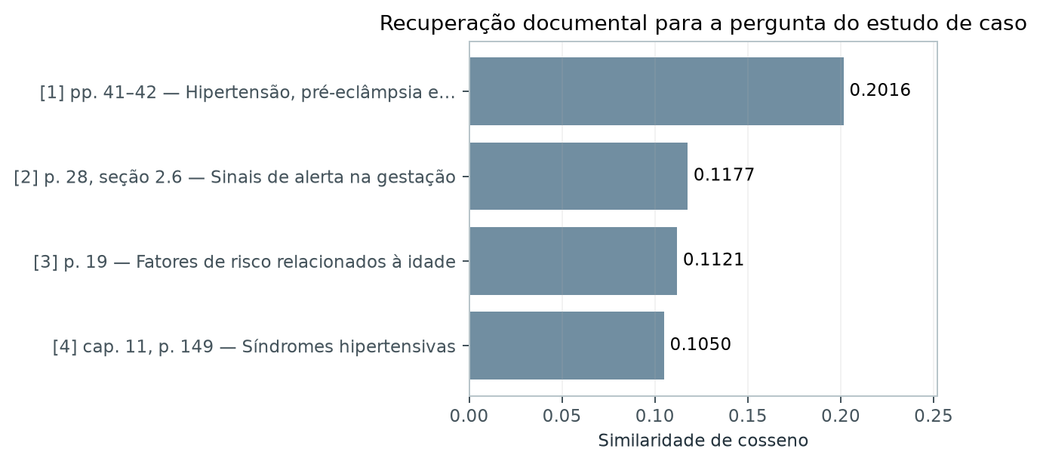
Figura 9 — Scores reais do retriever para a consulta do estudo de caso.

8.3 Limitações e avaliação
- A ingestão não extrai automaticamente os PDFs; o corpus é composto por sínteses manuais.
- Título, emissor e referência não participam da vetorização, apenas section.text.
- O retriever sempre devolve top_k, inclusive quando a similaridade é zero; não há limiar de relevância.
- Há somente dois testes temáticos, para pressão e glicemia; não existe conjunto-ouro.
- Precision@K, Recall@K, MRR, cobertura e groundedness ainda não foram medidos.
- Uma fonte recuperada não garante que a LLM a citará corretamente.

9. Aplicação e jornada do profissional

9.1 Interface
Área | Conteúdo
Nova análise | Seis variáveis, pergunta opcional, faixas e aviso de apoio
Resultado | Classe, probabilidades, explicação, contribuições e fontes
Rastreabilidade | UUID, data, modelo, versão e dados utilizados
Histórico | Vinte registros recentes e expansão dos dados de entrada
Desempenho | Métricas e matriz publicadas pelo backend

9.2 Pontos fortes
- Frontend e backend são independentes e conectados por contrato HTTP.
- A interface distingue classificação estimada de decisão profissional.
- Fontes recuperadas permanecem visíveis mesmo sem execução da LLM.
- Entradas, resultado e versão do modelo podem ser consultados posteriormente.
- Estados de carregamento, erro e LLM indisponível são tratados.

9.3 Limitações da jornada
- Temperatura exige Fahrenheit e glicemia mmol/L, unidades pouco usuais no atendimento brasileiro, sem conversor na interface.
- HeartRate=7 é aceito porque pertence ao domínio bruto, apesar de ser extremo não verificável.
- O histórico não reexibe a explicação, as probabilidades e as fontes completas na própria tabela.
- O score de relevância existe na API, mas não é mostrado ao usuário.
- Não existe registro explícito da revisão ou decisão final do profissional.
- Não existem busca, exportação, retenção ou exclusão de análises.

10. Segurança, responsabilidade e auditoria

10.1 Controles implementados
Controle | Implementação
Supervisão humana | Disclaimers no frontend, API, prompt e relatório
Limites da LLM | Proibição de diagnóstico, prescrição e decisão automática
Dados estruturados | Nenhum campo de nome, documento ou prontuário
Validação | Pydantic recusa valores fora do domínio observado
Auditoria | UUID/UTC e persistência da requisição e resposta completas
Fallback | Falha ou ausência da LLM é informada sem texto simulado
Segredos | Chave OpenAI somente em variável de ambiente

10.2 Conteúdo auditado
O SQLite registra classe, rótulo, modelo, versão, uso da LLM, request_json e response_json. A resposta inclui entrada, probabilidades, contribuições, método, erro de reconstrução, explicação, fontes e disclaimer. Isso cumpre o requisito acadêmico de saber quais informações foram usadas e qual resultado foi produzido.

10.3 Ameaças e risco residual
Ameaça | Controle atual | Risco residual / ação necessária
Acesso ao histórico | Execução local e UUID | Sem autenticação/autorização; não expor à internet.
Dados em repouso | Volume Docker persistente | SQLite e JSON em claro; definir criptografia e retenção.
PII na pergunta | Aviso para não inserir identificadores | Sem detecção/redação antes de persistir e enviar.
Prompt injection | Mensagem de sistema restritiva | Sem classificação de entrada ou teste adversarial.
Alucinação/citação falsa | RAG e instrução de citar | Sem validação de citação ou groundedness.
Alteração do log | Banco local | Sem trilha imutável, assinatura ou segregação de acesso.
Uso clínico indevido | Avisos de não validação | Exige governança, validação e treinamento dos usuários.

O protótipo não demonstra conformidade LGPD nem segurança para produção. Deve usar somente dados fictícios durante a avaliação acadêmica.

11. Testes, execução e reprodutibilidade

11.1 Evidência automatizada
Verificação | Resultado observado | Cobertura funcional
Backend pytest | 14/14 aprovados | ML, RAG, API e SQLite
Frontend Vitest | 6/6 aprovados | Formulário, contrato, histórico e métricas
Ruff | Aprovado | Estilo e erros estáticos Python
Vite build | Aprovado | TypeScript e bundle de produção
Docker | Imagens e Compose validados | SPA, proxy, API e healthcheck
LLM externa | Não executada | Somente fallback real e resposta frontend simulada

11.2 Execução
cp .env.example .env
# preencher OPENAI_API_KEY somente para testar a LLM
docker compose up --build
Aplicação: http://localhost:8080 | API: http://localhost:8000 | OpenAPI: http://localhost:8000/docs

11.3 Treinamento
cd backend
python -m training.train \
--data data/raw/maternal_health_risk.csv \
--output-dir artifacts \
--model-version 1.0.0
Elemento | Registro
Semente | 42
Dataset SHA-256 | 1d272d463635f9d4b94f268468253c9dbe1e78e576ee8badb1b773f4d749a752
Versão do modelo | 1.0.0
Artefato | maternal_risk_model_v1.0.0.joblib
Métricas | training_report_v1.0.0.json
Commit analisado | c3e8338

12. Principais limitações

12.1 Dados
- Somente 452 linhas após deduplicação; 55,42% do arquivo bruto foi removido.
- Quinze vírgula setenta e um por cento das linhas limpas pertencem a grupos com rótulos conflitantes.
- Sem paciente, tempo, idade gestacional, sintomas, histórico ou desfecho clínico.
- Origem atribuída a Bangladesh e processo de rotulagem não auditável.

12.2 Modelagem
- Um único holdout pequeno foi usado para comparar e selecionar o modelo.
- Sem teste final independente, validação externa, calibração ou análise por subgrupo.
- Recall médio de 33,33% e intervalo amplo para recall alto.
- Probabilidades são saídas do estimador, não riscos clínicos calibrados.

12.3 Explicabilidade
- Importância de impureza pode ser enviesada e não foi validada por outro método.
- Contribuições explicam o estimador, não causalidade ou prognóstico.

12.4 RAG e LLM
- Corpus de apenas 16 sínteses manuais e recuperação lexical sem avaliação formal.
- Ausência de limiar de relevância e de validador de citações/groundedness.
- Nenhuma chamada externa real está documentada como evidência.

12.5 Aplicação e segurança
- Sem autenticação, autorização, criptografia aplicada, retenção ou exclusão.
- Pergunta livre e valores clínicos são persistidos e podem ser enviados ao provedor.
- Unidades de entrada não são adaptadas ao fluxo brasileiro.
- Não existe validação clínica, ética, prospectiva ou estudo com usuários.
Consequência: a Guardiã AI demonstra integração tecnológica acadêmica, mas não deve ser usada em atendimento real sem redesenho metodológico, segurança, governança e validação.

13. Conclusão e evolução recomendada
A solução transforma um classificador isolado em uma aplicação funcional com interface, explicabilidade, RAG, integração LLM e auditoria. Isso atende ao núcleo técnico do Tech Challenge. A contribuição mais sólida é a prevenção de vazamento entre vetores idênticos e a decomposição local exata da random forest.
A evidência disponível, entretanto, não permite afirmar confiabilidade clínica. O dataset é pequeno, ruidoso e sem desfecho; o experimento não possui teste independente; RAG e LLM não foram avaliados sistematicamente; e a aplicação não possui controles de produção. A apresentação deve assumir esses limites com clareza.

13.1 Próximos passos priorizados
Prioridade | Ação
P0 | Versionar e publicar o README obrigatório no repositório Git.
P0 | Executar uma chamada real da LLM, guardar evidência e verificar as citações.
P0 | Gravar e publicar o vídeo de até 15 minutos com a jornada completa.
P1 | Separar seleção e teste final ou adotar validação cruzada agrupada repetida.
P1 | Avaliar calibração, intervalos de confiança e desempenho por subgrupo.
P1 | Criar conjunto-ouro para RAG e medir Precision@K, Recall@K e groundedness.
P1 | Adicionar limiar de relevância, validação de citações e testes adversariais.
P2 | Rever unidades, registrar decisão humana e melhorar a consulta do histórico.
P2 | Definir autenticação, criptografia, retenção e anonimização antes de qualquer piloto.

Apêndice A — Matriz de rastreabilidade do enunciado
Requisito | Evidência | Status
Cenário de saúde da mulher | Relatório, API e frontend | Atendido
Dataset relacionado | CSV materno + licença + SHA-256 | Atendido
Explorar e preparar dados | train.py e seções 2–3 | Atendido
Pelo menos dois modelos | Logística e random forest | Atendido
Métricas e impactos dos erros | JSON, matrizes e seção 4 | Atendido
Interpretação da predição | Importância + decomposição local | Atendido
Integração LLM | ChatOpenAI/LangChain | Implementada; execução real pendente
RAG | TF-IDF, 16 sínteses, fontes | Atendido no mínimo
LangChain ou LangGraph | RunnableLambda no fluxo principal | Atendido
Decisão humana e limites | Prompt, API, UI e relatório | Atendido
Registro das análises | SQLite com request/response | Atendido
Código e treinamento em Git | Commit c3e8338 | Atendido
README e instruções em Git | README.md existe localmente | Pendente: README local não rastreado
Interface/API | React + FastAPI | Atendido
Dockerfile | Dockerfiles + Compose | Atendido
Relatório técnico PDF | docs/relatorio-tecnico.pdf | Atendido
Relatório técnico DOCX | docs/relatorio-tecnico.docx | Atendido após geração
Vídeo ≤15 min YouTube/Vimeo | Apenas roteiro disponível | Faltando

Referências
1. Dataset Kaggle. https://www.kaggle.com/datasets/arshmankhalid/ml-ready-maternal-health-risk-assessment-dataset
2. UCI Maternal Health Risk / DOI. https://doi.org/10.24432/C5DP5D
3. Caderneta Brasileira da Gestante — 1ª edição, 2026. https://www.gov.br/saude/pt-br/assuntos/saude-de-a-a-z/s/saude-da-mulher/publicacoes/caderneta-brasileira-da-gestante.pdf/@@download/file
4. Cuidados Obstétricos em Diabetes Mellitus Gestacional no Brasil. https://bvsms.saude.gov.br/bvs/publicacoes/cuidados_obstetricos_diabetes_gestacional_brasil.pdf
5. Linha de Cuidado do Pré-natal de Baixo Risco. https://linhasdecuidado.saude.gov.br/portal/pre-natal-baixo-risco/
6. Manual de Gestação de Alto Risco — 1ª edição eletrônica, 2022. https://bvsms.saude.gov.br/bvs/publicacoes/manual_gestacao_alto_risco.pdf
7. OpenAI — modelos. https://developers.openai.com/api/docs/models

Artefatos internos consultados
- backend/data/raw/maternal_health_risk.csv
- backend/artifacts/training_report_v1.0.0.json
- backend/artifacts/maternal_risk_model_v1.0.0.joblib
- backend/training/train.py
- backend/app/services/workflow.py
- backend/app/rag/retriever.py
- backend/app/rag/explainer.py
- docs/relatorio-tecnico.pdf

